1 前置准备

网络策略
- C接口接入服务到中间库的网络策略放通
- C接口接入服务到TCP服务端的网络策略放通

1.2 插入配置表
数据库属性 | 解释
lsc_id | C接口标识，跟配置文件保持一致
dbsvrip | 中间库ip
dbsvrport | 中间库端口号，通常为3306
dbname | 中间库库名
dblogname | 中间库用户名
dblogpwd | 中间库密码
csvrip | TCP服务端ip
csvrport | TCP服务端端口号
clogusrname | TCP服务端用户名
clogusrname | TCP服务端密码

INSERT INTO t_cfg_cserverinfo
(lsc_id, lsc_name, csvrip, csvrport, clogusrname, clogusrpwd, dbtype, dbsvrip, dbsvrport, dbname, dblogname, dblogpwd, access_device_id, protocol_id)
VALUES(571, '云南-接入', '10.173.101.36', 31020, 'hyzomc', 'hyzomc@2023 ', 6, '10.173.101.36', 3306, 'cmbas', 'yncm', 'cmbas@2023', '1', 400);

调用configmanagement模块进行加密：
curl --location 'http://localhost:13563/v1/cserverinfo/encryptedInfoByLscId?lscId=571'
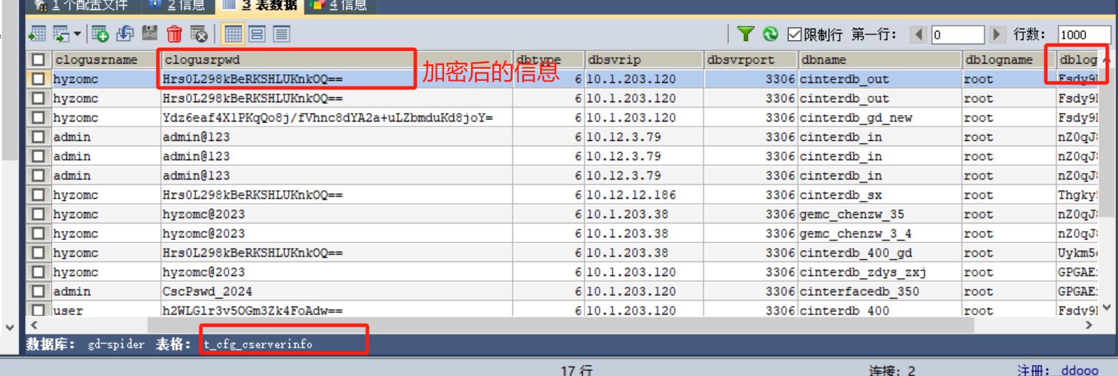

1.3 配置文件修改
参考配置文件见附件，需要根据具体情况修改
- 整体替换lsc_id，将配置文件的lscId统一替换为t_cfg_cserverinfo的lsc_id
- 省份id整体替换，即将01-xx整体替换为云南省份id（01-32）
- app.client.province_name对应t_cfg_site_mapping表的provice_name
- Kafka实时数据topic修改，将下面两个配置的最后的两个数字修改为lsc_id的前两位数字。
kafka.topic.cinterface_getPointDataRequest
kafka.topic.cinterface_updDeviceModel

1.4 启动C接口

1.4.1 运行服务
以cinterface-service-yunnan为例，通过下列脚本运行服务，其中红色部分为nacos信息，黄色部分为基础信息,蓝色为docker连接配置。
docker run --name cinterface-service-yunnan --net host --env spring.cloud.inetutils.preferred-networks=192.168.0.55 --log-driver=json-file --log-opt max-size=30m --log-opt max-file=3 --env ENV_NACOS=10.1.5.109:8848 --env ENV_TYPE=yunnan --env ENV_APP_NAME=cinterface-service-yunnan --env ENV_NACOS_PASSWORD=r2G%zwoCj#Oz -v /tmp/logs/rbac:/opt/data/logs/ -d 10.1.6.34:8080/spider/yunnan/cinterface-service:spider1.0.0.0_kernelYunNan_SYT_149

配置文件名称根据ENV_APP_NAME来读取，比如为 ENV_APP_NAME=cinterface-service-yunnan对应的是ms-cinterface-service-yunnan.yml。

1.4.2 启动定时任务
通过下面的curl开启定时任务，每次C接口重启时都需要执行。
curl --location 'http://10.105.254.43:8280/v1/cinterface/startSyncTimer'

定时任务配置nacos配置如下：
- 全量稽核同步（稽核同步在t_cfg_site_mapping配置的所有站点）：analysis.taskCron
- 历史数据同步：app.client.signalSyncCron
- 告警数据同步：app.client.alarmSyncCron
- 历史数据清除同步：app.client.signalHCleanCron
根据配置app.client.signalHCleanHour设置清除n小时前的历史数据
- 告警数据清除同步：app.client.alarmCleanCron
根据配置app.client.alarmCleanHour设置清除n小时前的告警数据

1.5 站点映射配置
可通过下面两种方式进行接入：
1、页面接入
（1）配置C接口接入：
INSERT INTO t_cfg_cserverinfo_mapping
(precinct_id, precinct_name, status, url, url_bak, server_name, lsc_id, lsc_name)
VALUES('01-19', '力维B08', 0, 'http://10.223.178.77:8280/v1/cinterface/syncBycommand', NULL, 'cinterface-service-B08', 4713, '力维B07接入');
数据库属性 | 解释
precinct_id | 省份id
precinct_name | 空间名称
Status | 0-启用,1-停用
url | C接口URL
url_bak | 备用C接口URL
server_name | 服务名称
lsc_id | 站点Id
lsc_name | 一级SC站点名

插入完脚本之后即可在站点管理找到对应的C接口中间库信息。
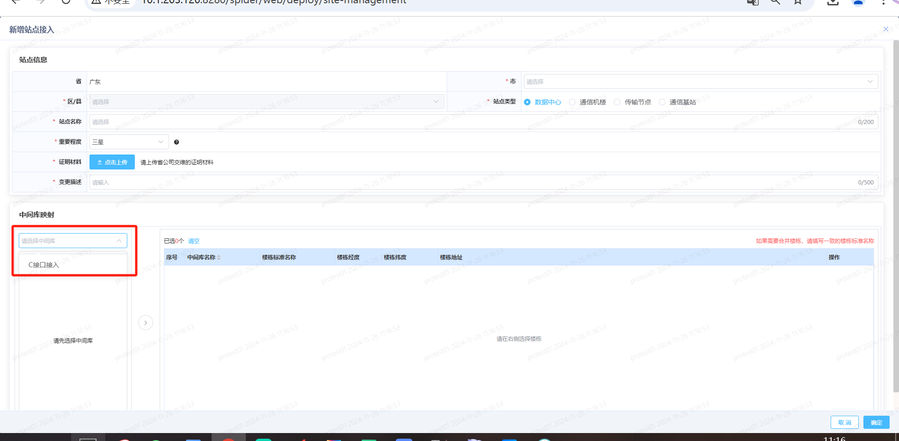
（2）在配置-站点管理，选择数据中心进行接入。
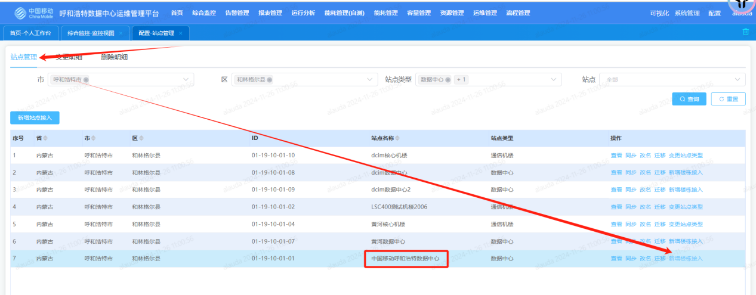
2、脚本接入
配置站点映射，必要属性如下标注，其它属性可以取下面的例子作为默认值。
例如：
INSERT INTO t_cfg_site_mapping
(province_name, city_name, area_name, site_type, interface_type, lsc_id, lsc_name, mapping_name, mark)
VALUES('广东', '广州市', '白云区', 2, NULL, '01-01-17-02-29', '广州白云区矮岭西街一巷16号', '广州白云区矮岭西街一巷16号', NULL);
数据库属性 | 解释
provice_name | 省份，对应配置文件app.client.province_name
city_name | 市
area_name | 区
site_type | 接口类型 1:网络云2:核心机楼
interface_type | 接口类型 1:C接口；2:资管
lsc_id | 站点Id
lsc_name | 一级SC站点名
mapping_name | 映射外部系统站点名，对应中间库m_site的siteName
mark | 备注

2 基本配置数据同步

2.1 描述
作为接入端，C接口同步陕西子系统中间库的配置数据（区域，站点，机房，设备，测点）后，依赖configmanagement服务提供的接口查询数据和入库。

2.2 同步要求
（1）中间表站点需在C接口这边的数据表存在，且站点映射表t_cfg_site_mapping也需存在，mapping_name对应中间表m_site的SiteName，provice_name对应配置文件app.client.province_name，否则基本配置数据没法同步。
（2）需要配合configmanagement模块进行调用。
（3）测点meteCode需在common:mete_info（redis）中存在,即标准化的测点需已导入，否则同步过来的数据为未标准化或标准化错误的。

2.3 接口

2.3.1 按站点稽核同步
- 接口位置
/v1/cinterface/compareAndSyncBySite（get请求）
根据某个站点进行稽核同步基本配置数据。
（2）参数详情
operateUser：操作者；
siteId：站点id；
justCompare：是否只进行比较，true，只进行比较，false 比较比进行同步配置数据。
- 例子
curl --location 'http://10.12.12.184:8180/v1/cinterface/compareAndSyncBySite?operateUser=chw-0919&siteId=01-24-09-02-66-15&justCompare=false'
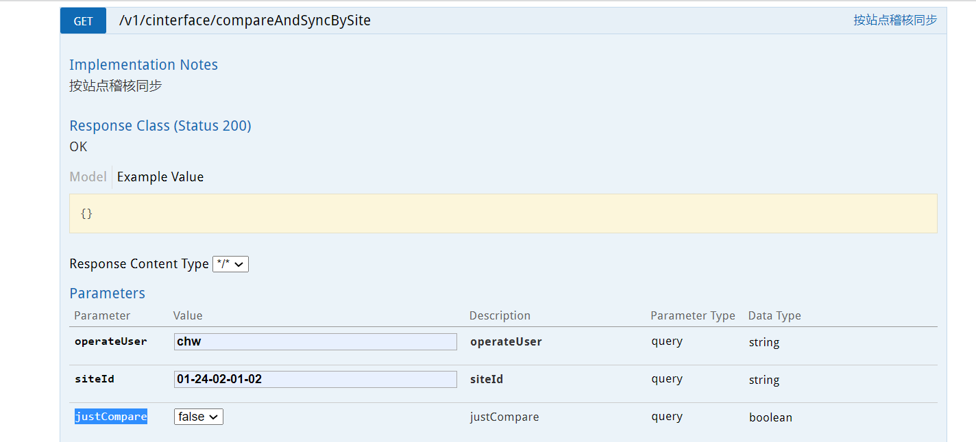

2.3.2 手工稽核同步
（1）接口位置
/v1/cinterface/syncBycommand（post请求）
稽核全部站点同步基本配置数据。
（2）参数详情
precinctId：省份id,例如陕西为01-24；
optPerson：操作者；
siteId：可以为空，保存到日志表，没意义。
（3）例子
{ "precinctId": "01-24", "optPerson": "chw", "siteId": "" }

2.4 验证
根据“综合监控-监控视图”，搜索站点，检验对应站点的设备测点数据是否同步上来。
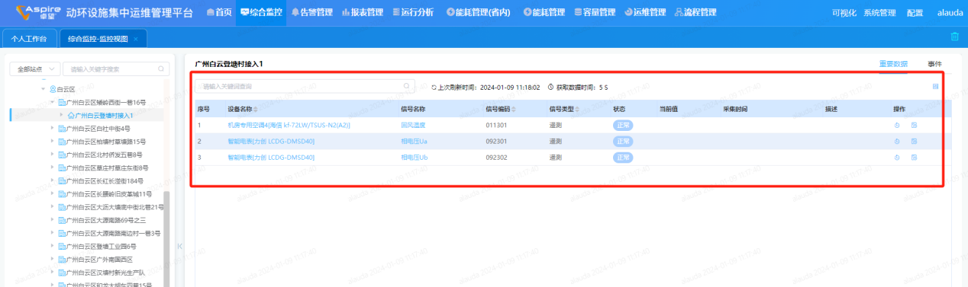

3 告警数据同步

3.1 描述
C接口读取中间库D_ACTIVEALARM表的活动告警数据进行解析，作为生产者向kafka上报告警数据（topic:spider_binterface_alarm），alert模块作为消费者从kafka拉取最新告警进行消费保存到活动告警表alert_alerts，消警后进入alert_alerts_his。

3.2 同步要求
（1）需要先同步基本配置表，D_ACTIVEALARM配置的测点需已存在；
（2）需要配合configmanagement模块和alert模块进行调用。
（3）测点需已标准化才能上传到kafka,由alert模块进行消费。

3.3 定时任务配置
（1）执行频率：通过配置文件app.client.alarmSyncCron进行修改定时任务的执行频率
（2）通过1.4.2的curl执行

3.4 验证
查看“告警管理-视图-活动告警”，检查告警数据是否同步上来。
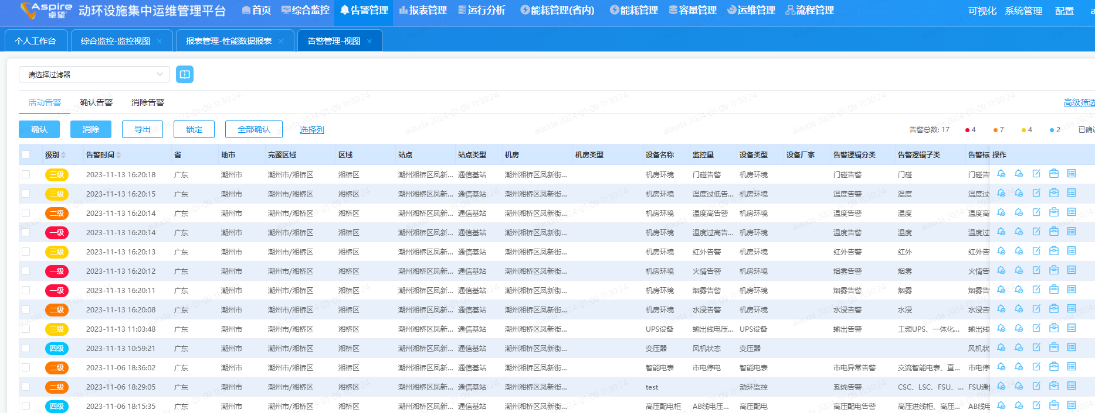

4 历史数据同步

4.1 描述
C接口从D_SIGNALH表读取数据，同步到ES历史数据，解析并保存到elasticsearch的索引里（索引名：fsu_yyyyMMdd_省份ID）。

4.2 同步要求
（1）需要先同步基本配置表，D_SIGNALH配置的测点需已存在；
（2）需要配合configmanagement模块进行调用。

4.3 定时任务配置
（1）执行频率：通过配置文件app.client.signalSyncCron进行修改定时任务的执行频率
（2）通过1.4.2的curl执行

4.4验证
根据“报表管理-报表-性能数据报表-遥测量历史数据报表”，搜索对应站点和时间，检查对应的历史数据是否同步上来。
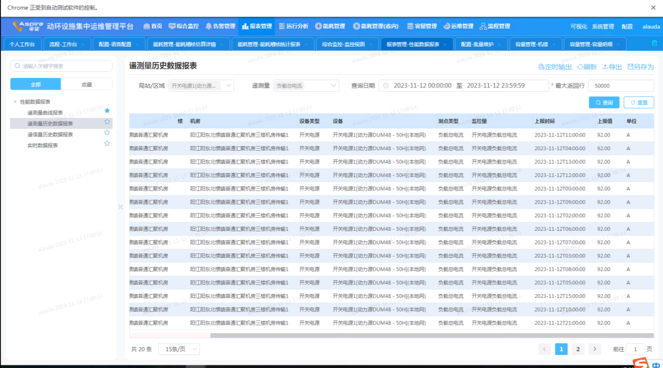

5实时数据验证
- 根据1.4.2的curl开启tcp客户端，连接t_cfg_cserverinfo表的tcp服务端
- 查看监控视图，等待10s后，看是否能采集到“当前值”和“采集时间”，获取数据时间每10s会刷新一次，如果超过10s则代表实时数据获取存在问题，如果采集时间距离当前时间很久，则代表为es的历史数据。
